Техническое описание проекта по курсу ООАД

KlavaType

Студенты ФИТ НГУ

Макар Дягилев;Владлен Садриев

группа 20201

Версия 1.0.1

Содержание

1. Введение 3

1.1 Цель 3

1.2 Область действия 3

1.3 Определения и сокращения 3

1.4 Ссылки 3

1.5 Краткое описание 3

2. Предметная область проекта 4

2.1 Существующие проблемы 4

2.2 Предполагаемое решение 4

3. Требования к программному решению 4

3.1 Роли 4

3.2 Функциональные требования для роли User 5

3.2.1 Accuracy training 5

3.2.2 Speed training6

3.3 Нефункциональные требования 6

4. Обзор архитектуры 7

4.1.1 Компонентная модель системы7

4.1.2 Компоненты сторонних производителей 8

4.1.3 Схема развертывания приложения 8

5. Допущения и ограничения 8

6. Известные проблемы 9

6.1 Невысокая производительность приложения 9

Техническое описание проекта по курсу ООАД

# Введение

## Цель

*[Здесь и далее текст в угловых скобках, такой как <Название проекта>, является полем документа. Вместо того, чтобы редактировать каждое место, где используется поле, нужно изменить его значение в свойствах документа, затем выделить весь текст и выполнить команду ‘Обновить поле’ по правой кнопке мыши.*

***Этот и прочие комментарии, выделенные синим, в финальной версии документа нужно удалить.****]*

Данный документ представляет собой техническое описание проекта *KlavaType* и содержит основные требования к разрабатываемой в рамках проекта программной системе и описание архитектуры программного решения.

## Область действия

Документ разработан в рамках проекта KlavaType на основе стандартного шаблона и предназначен для использования студентами ФИТ и преподавателями дисциплины ООАД.

## Определения и сокращения

[В этой таблице нужно перечислить все термины предметной области, используемые далее в документе. В тексте документа термины имеет смысл выделять курсивом. Текст, выделенный зеленым, является ПРИМЕРОМ, в вашем проекте он **может и должен** быть другим.]

Таблица 1: Определения и сокращения

|  |  |
| --- | --- |
| Термин | Описание |
| AT | Accuracy Training – тренировка точности набора текста. |
| ST | Speed Training – тренировка скорости набора текста. |

## Ссылки

В тексте содержатся ссылки на следующие документы:

1. <Имя файла документа>, v<версия> - <описание документа>

Ссылки приводятся в виде [N], где N – номер документа в вышеприведенном списке.

## Краткое описание

Содержание данного документа построено таким образом, чтобы дать ответ на следующие вопросы:

* Какие проблемы предметной области должен решать будущий программный продукт
* Посредством какой функциональности системы будут достигнуто решение проблем предметной области
* Какова архитектура программного решения

Описание предметной области и проблем, для решения которых предназначен будущий программный продукт, приведены в разделе 2..

Раздел 3. содержит описание требований к программному решению, раздел 4. – описание архитектуры выбранного решения.

# Предметная область проекта

[Здесь должно быть дано краткое введение в предметную область проекта. Текст должен давать достаточно информации для того, чтобы непосвященный человек ознакомился с предметом, но не должен быть перегружен деталями]

Скорость выполнения поставленной задачи на компьютере может зависеть не только от очевидных факторов: производительность процессора или, грубо говоря, сообразительность человека. Порой наиболее сдерживающим фактором является сугубо механическая работа, а именно набор текста на клавиатуре.

## Существующие проблемы

[Перечень объективных и субъективных проблем предметной области, побуждающих к выполнению задач данного проекта. Описание проблемы должно включать:

* Суть проблемы;
* Порождающие ее причины и их влияние на участников (stakeholders) предметной области;
* Пути решения этой проблемы (через устранение соответствующих причин), которые достигаются в рамках данного проекта.]

«Мысли заходят далеко вперед, а пальцы не успевают фиксировать текст» - с такой ситуацией, очевидно, сталкиваются не только писатели, журналисты, программисты, но и все те, кому приходится набирать текст двумя-тремя пальцами, не отрывая взгляд от клавиатуры. Удивительно, что слепой десятипальцевый метод печати, открытый еще в XIX веке, сейчас многократно более актуален для каждого активного пользователя компьютера. Его умелое применение позволяет существенно сократить затрачиваемое на ввод текста время.

## Предполагаемое решение

[Здесь необходимо кратко описать, как именно предполагается решить проблемы предметной области.]

Планируется разработать геймифицированный клавиатурный тренажёр, направленный на помощь в развитии навыка слепой печати.

Предполагается добавить систему уровней, таблицу лидеров, снабдить красивым интерфейсом.

# Требования к программному решению

Данный раздел описывает требования к программной системе, разрабатываемой в рамках проекта KlavaType.

## Роли

*[Как не сложно заметить, роль – это actor в терминах UML]*

Роль - это что-то (например: другая система) или кто-то (например: человек) вне системы, которые взаимодействуют с ней. В предлагаемой к разработке системе идентифицированы следующие роли:

1. User – пользователь тренажёра

## Функциональные требования для роли **User**

сссссс сделать описание требований к системе в соответствии с Use-Case моделью. Для каждой роли необходимо ввести отдельный пункт 2-го уровня, такой как 3.2]

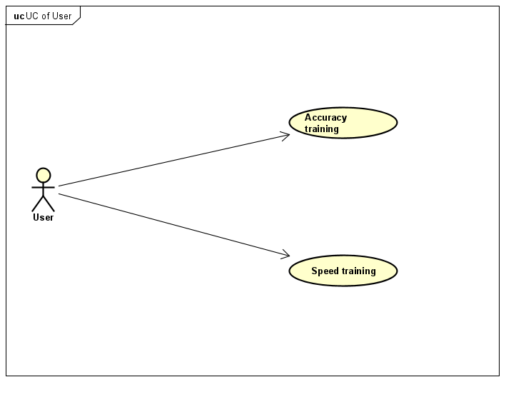

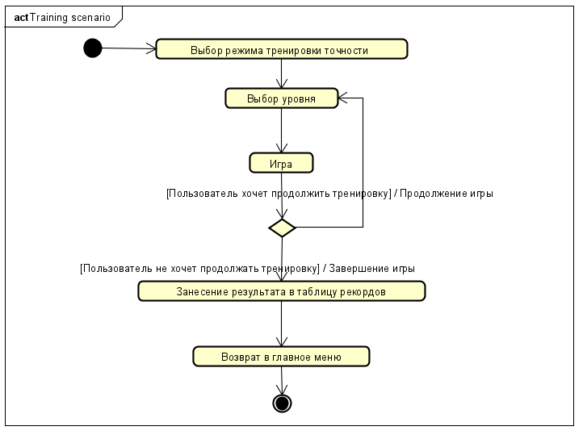

### **Accuracy training**

[В этом пункте необходимо сделать описание данного Use-Case.]

Пользователь может использовать тренажёр в целях *AT.*

### **Speed training**

[В этом пункте необходимо сделать описание данного Use-Case.]

Пользователь может использовать тренажёр в целях ST.

## Нефункциональные требования

[В этом пункте необходимо описать нефункциональные требования, такие как:

* Производительность
* Масштабируемость
* Ограничения по используемым компонентам
* Необходимость миграции данных из legacy систем
* И т.д.]

Геймифицированность.

# Обзор архитектуры

Этот раздел описывает архитектуру системы.

### Компонентная модель системы

*[Здесь приводится Component diagram - диаграмма компонентов системы, со связями между компонентами и интерфейсами между ними, а также описание их взаимодействия. Для каждого компонента дается краткое описание его места и предназначения в системе]*

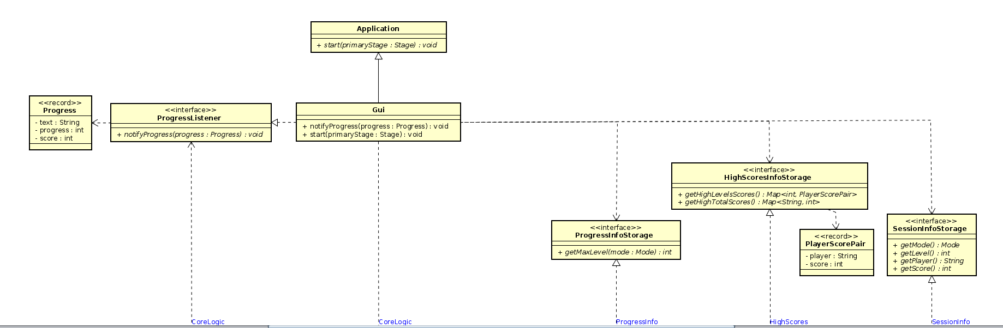

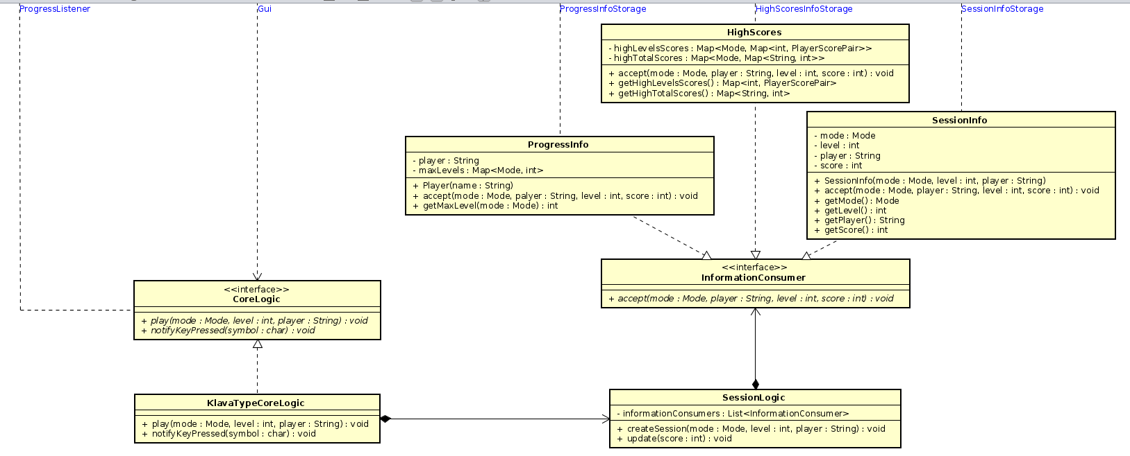

#### Компоненты

*[Здесь приводится более подробное описание предназначения компонента и Package diagram – диаграмма пакетов, из которых состоит данный компонент. Обязательно выделение на диаграмме интерфейсов пакета, служащих для связи с другими пакетами (фасад пакета), а также ключевых классов, используемых другими пакетами в use-case реализациях]*

Приложение состоит из трёх основных компонентов, представленных классами Gui, KlavaTypeCoreLogic и SessionLogic, и отвечающих, соответственно, за графический пользовательский интерфейс геймифицированного клавиатурного тренажёра, «ядро» его логики и обработку информации, хранимой между сессиями в целях учёта успехов каждого игрока в форме таблиц рекордов по режимам, уровням и в целом.

### Компоненты сторонних производителей

*[Здесь приводится список использованных компонент сторонних производителей, использованных при разработке системы, с указанием их предназначения в системе]*

Приложение написано на языке программирования Java с использованием платформы графического интерфейса JavaFX.

### Схема развертывания приложения

*[Здесь приводится Deployment diagram - диаграмма развертывания системы, со связями между узлами и указанием способа связи (протокола). На диаграмме обязательно указать, какие компоненты находятся на том или ином узле]*

Приложение запускается локально на одном узле, и, соответственно, не требует какой бы то ни было связи с другими узлами и подключения к какой-либо сети в принципе.

# Допущения и ограничения

[Краткое описание допущений, которые подразумевает данный проект, и любых ограничений (например, по бюджету, участникам, требуемому оборудованию, срокам и т.п.), накладываемых на его выполнение.]

Так как в команде отсутствует квалифицированный дизайнер, допускается, что графический интерфейс не будет соответствовать высоким стандартам индустрии.

Бюджет — 0 рублей.

Участники — 2 человека.

Оборудование — 2 персональных компьютера.

Сроки — до конца декабря.

# Известные проблемы

Ниже приводятся известные на данный момент проблемы и недоработки выработанного программного решения, а также возможные пути их устранения в последующих итерациях проекта.

## Невысокая производительность приложения

|  |  |
| --- | --- |
| Проблема | Производительность приложения экспоненциально деградирует при общем числе пользователей выше 10000 и числе одновременных сессий выше 100. |
| Ранг | 10 (высокий) |
| Влияние на проект | Невозможность использования системы при числе пользователей более 10000. |
| Пути решения | Кластеризация веб-сервера и сервера базы данных, а также применение load balancer в точке маршрутизации запроса к веб-серверу. |

Лист регистрации изменений

|  |  |  |  |
| --- | --- | --- | --- |
| Дата | Версия | Описание | Автор |
|  |  |  |  |
|  |  |  |  |
|  |  |  |  |
|  |  |  |  |
|  |  |  |  |

[В качестве описания версии можно указывать какие изменения/дополнения были сделаны в этой версии по отношению к предыдущей.]

Лист регистрации проверок

|  |  |  |  |
| --- | --- | --- | --- |
| Дата | Версия | Описание | Автор |
|  |  |  |  |
|  |  |  |  |
|  |  |  |  |
|  |  |  |  |
|  |  |  |  |

[Здесь описываются результаты проверки документа. Для каждой проверки указывается число, версия документа, описание результатов проверки и имя человека, который делал проверку.]